ГУАП
КАФЕДРА №43

ОТЧЁТ
ЗАЩИЩЕН С ОЦЕНКОЙ
ПРЕПОДАВАТЕЛЬ
к.т.н, доц.. А.В. Туманова
должность, уч. степень, звание подпись, дата инициалы, фамилия

ОТЧЁТ О ЛАБОРАТОРНОЙ РАБОТЕ №1

ВЫЧИСЛЕНИЕ МАТЕМАТИЧЕСКИХ ВЫРАЖЕНИЙ

по дисциплине: ОСНОВЫ ПРОГРАММИРОВАНИЯ

РАБОТУ ВЫПОЛНИЛ

СТУДЕНТ ГР. Z7431 17.11.2018 М.Д.Семочкин
подпись, дата инициалы, фамилия

Санкт-Петербург
2018
1. Цель работы

Целью работы является вычисление сложных математических выражений, а также отладка программы для поиска ошибок.

2. Задание

Согласно варианту №14,
Написать программу для расчёта двух выражений:
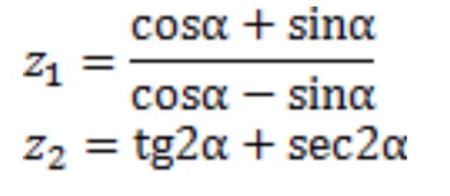
Предварительно подготовить тестовые примеры по второй формуле с помощью калькулятора (результат вычисления по первой формуле должен совпадать со второй). Значение параметров тригонометрических функций должны задаваться пользователем в градусах.

3. Описание созданных функций

Для реализации задания нам потребуются следующие функции:

Имя: degToRad
Назначение: перевести введенное пользователем значение a из градусов в радианы
Входные данные:
- angleInDegrees – угол в градусах
Выходные данные:
- вычисленное значение угла в радианах, соответствующего углу angleInDegrees в градусах
Побочный эффект: отсутствует.
Тестовые данные:
angleInDegrees | результат
35 | 0.61086
10 | 0.17453

Прототип: double degToRad(const double angleInDegrees)

Алгоритм:
- псевдокод
вернуть angleInDegrees × π / 180
- блок-схема

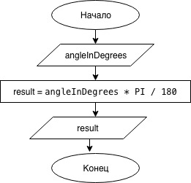

Имя: sec
Назначение: вычислить значение секанса
Входные данные:
- angle – угол в радианах
Выходные данные:
- вычисленное значение секанса для данного угла
Побочный эффект: отсутствует.
Тестовые данные:
angle | результат
0.6 | 1.21162
0.17 | 1.01462

Прототип: double sec(const double val)

Алгоритм:
- псевдокод
вернуть 1 / cos(angle)
- блок-схема
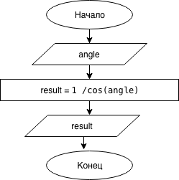

Имя: calcZ1
Назначение: вычислить z1
Входные данные:
- a – угол в радианах
Выходные данные:
- вычисленное значение выражения
Побочный эффект: отсутствует.
Тестовые данные:
a | результат
35 | 5.67128
10 | 1.42815

Прототип: double calcZ1(const double a)
Алгоритм:
- псевдокод
вернуть (cos(a) + sin(a)) / (cos(a) - sin(a))
- блок-схема

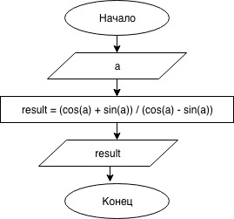

Имя: calcZ2
Назначение: вычислить z2
Входные данные:
- a – угол в радианах
Выходные данные:
- вычисленное значение выражения
Побочный эффект: отсутствует.
Тестовые данные:
a | результат
35 | 5.67128
10 | 1.42815

Прототип: double calcZ2(const double a)
Алгоритм:
- псевдокод
вернуть tan(2 * a) + sec(2 * a)

- блок-схема
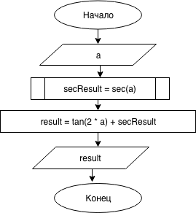

4. Листинг программы

#include <iostream>
#include <math.h>
using namespace std;
const double PI =3.141592653589793238462;
double degToRad(const double angleInDegrees) {
return angleInDegrees * PI / 180;
}
double sec(const double angle) {
return 1 / cos(angle);
}
double calcZ1(const double a) {
return (cos(a) + sin(a)) / (cos(a) - sin(a));
}
double calcZ2(const double a) {
return tan(2 * a) + sec(2 * a);
}
int main() {
double a, aInRadians;
setlocale(LC_ALL, "russian");
cout << "Введите значение 'a' в градусах: ";
cin >> a;
aInRadians = degToRad(a);
cout << "z1 = " << calcZ1(aInRadians) << endl;
cout << "z2 = " << calcZ2(aInRadians) << endl;
return 0;
}
5. Пример выполнения программы

Ниже показан пример выполнения программы.
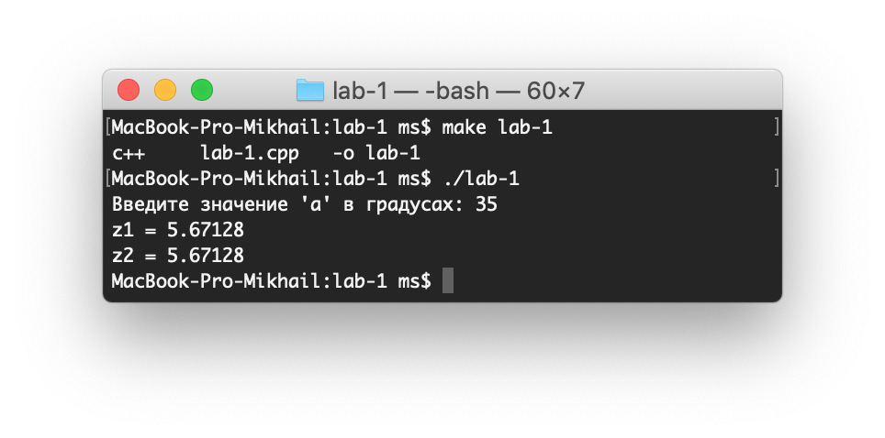
Видно, что результаты расчётов совпадают с тестовыми данными.

6. Анализ результатов и выводы

К достоинствам программы можно отнести:
- Программа выполняет поставленную задачу и работает без ошибок (для корректных тестовых данных).
- Каждое задание реализовано в виде отдельной функции, что позволяет эти функции в других проектах.
Из недостатков можно отметить:
- Не производится проверка входных данных.

